ОСОБЕННОСТИ ВЗАИМОДЕЙСТВИЯ ВЗРОСЛЫХ И ДЕТЕЙ.
Мунбаева Галина Николаевна, воспитатель высшей квалификации.

Дорогие мамы и папы, здравствуйте.
Я не открою вам тайну, если скажу, что будущие успехи вашего
ребенка в школе во многом зависят от свойств его характера.Умеет
ли он проигрывать, доводит ли начатое дело до конца, ладит ли со
сверстниками, является ли лидером или лишь пассивно следует
чужим указаниям – все это говорит о качествах его личности,
которые, собственно, закладывают именно родители. В детской
психологии есть такая аксиома: дети всегда являются зеркалом
своих родителей, и что бы ни происходило с ребенком, родители
всегда являются причиной такого его поведения. Все слова и дей-
ствия родителей ребенок воспринимает как образец для подражания,
поэтому лучший способ воспитания –собственный пример.
В воспитании сильной личности важную роль играет отношение
родителей к поступкам ребенка. В воспитании нет мелочей. Все
имеет важное значение. И если вами будет выбрана правильная
тактика поведения, будьте уверены, ваш успех и успешность
вашего ребенка – гарантированы. Как гарантирован он был мне,
после работы с вашими детьми.
Называется наше дошкольное учреждение – детский сад № 129
комбинированного вида. Он функционирует с 1990 года в Санкт-
Петербурге и расположен в спальном районе Рыбацкое.
Средняя группа «Пчелки». Принимаем детей с 4-5 лет.
- Доброе утро! - хором приветствуют меня дети.
У нас так принято: не « здравствуйте», не «привет», а именно
«доброе утро», « добрый день», « добрый вечер». Такой вот
ритуал. Незаметно новенькие сами начинают вставлять в свою
речь приветствия. Честно говоря, это здорово заряжает на позитив.
Есть в группе еще одна интересная традиция: кто-нибудь из детей
становится на день рулевым группы - водит детей на физкультуру,
музыкальные занятия, руководит умыванием, одеванием, раздева-
нием и т.д.
Итак, сентябрь! Режим на время акклиматизации не слишком
жесткий. Необходимо попробывать стать им другом, при этом
не позволять вами управлять.
Детям лучше находиться в атмосфере защищенности и успеха.
Создание такой среды входит в обязанности педагога. Много-
численные факторы вносят свой вклад в создание эмоционально
безопасной обучающей среды.
Эмоциональная поддержка.
Качества, которые составляют эмоционально благоприятную
среду, включают в себя эмпатию, готовность принять, искренность,
уважение и теплое отношение. Дети чувствуют себя со мной ком-
фортно, ощущают поддержку и собственную ценность.
Необходимость признавать эмоции ребенка.
Все эмоции имеют право на существование.
Выражение чувств с помощью слов.
Для ребенка полезно, когда по мере возникновения его эмоций,
другие люди называют и описывают их ему.
Постоянство.
Доверие зарождается в ребенке, когда он может правильно пред-
полагать устойчивые эмоциональные реакции взрослых и пола-
гаться на них.
Мы создали в группе среду приятия и уважения для того, чтобы
у ребенка развивались социальные навыки. Наши дети знают,
что их принимают и уважают. Поэтому дети распространяют эти
чувства на других детей.
Мы научили детей быть добрыми и честными по отношению друг
к другу и использовать ум для нахождения решений. В группе
установлены четкие правила. Правила эти простые, конкретные,
сформулированы в позитивной форме и включают побуждающие
причины.
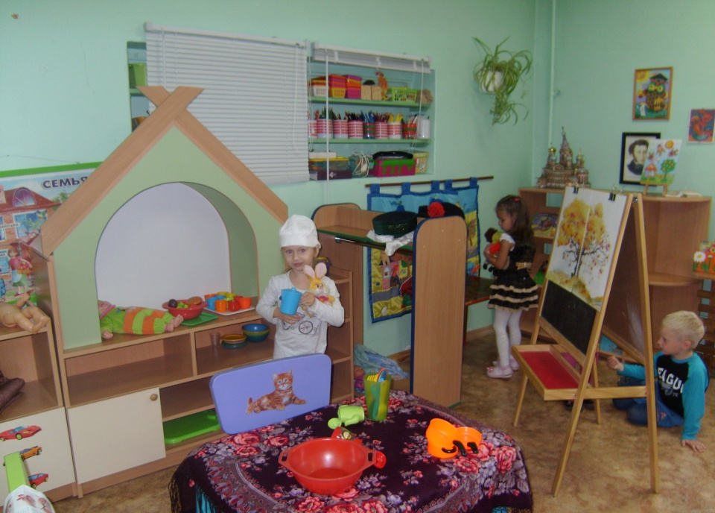
В группе создана среда для игр и возможностей для выбора.

Центры деятельности наполнены разнообразными материалами.
Мы предлагаем детям занятия по выбору, тем самым способствуем
самостоятельному обучению и принятию решений. Мы раньше переживали, что группа имеет относительно небольшой размер, но потом поняли, что меньший размер группы предоставляет нашим детям больше возможностей для взаимодействий и установления взаимоотношений между собой.
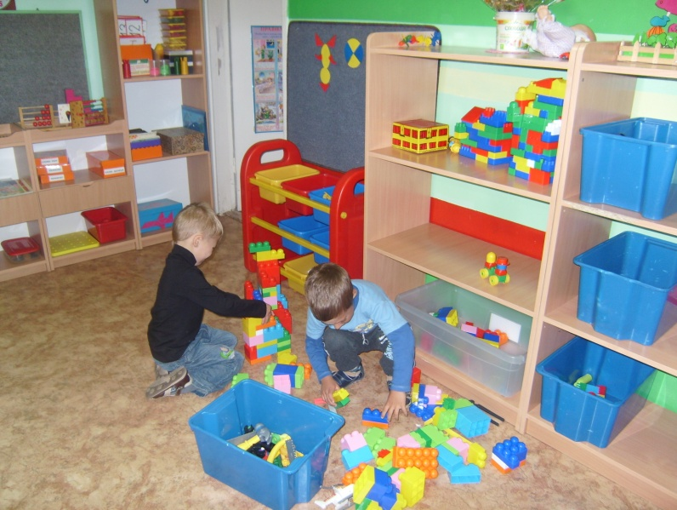
Драматизация, изобразительное искусство, манипулятивные игры,
строительство, библиотека – вот центры постоянно протекающей
игры детей. Игровые материалы этих центров хорошо видны уже
в тот момент, когда дети входят в помещение. Предметы, имеющие
отношение к теме, хранятся в специальных контейнерах, всегда го-
товые к использованию в ответ на меняющиеся интересы детей. Мы
позволяем детям приносить материалы из других центров в центр
драматизации, центр искусства и т.д.
В работе с детьми в течение года использовались методы, приемы,
игровые комплексы, развивающие игры:
Педагогика М. Монтессори – сенсорное развитие;
ТРИЗ – развитие творчества, воображения, умение принимать не
стандартные решения;
Дидактические средства Кюизенера – формирование умения считать;
Развивающие игры Б.П. Никитина – развитие конструкторских навыков;
Игры с логическими блоками Дьениша – формирование умения срав-
нивать предметы.
Мировые головоломки «Танграм», «Колумбово яйцо» - умение соот-
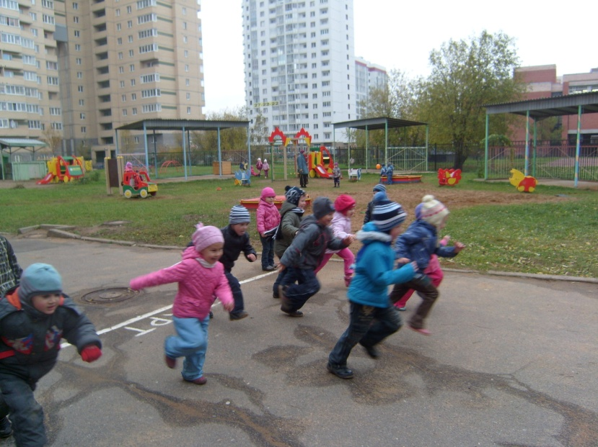
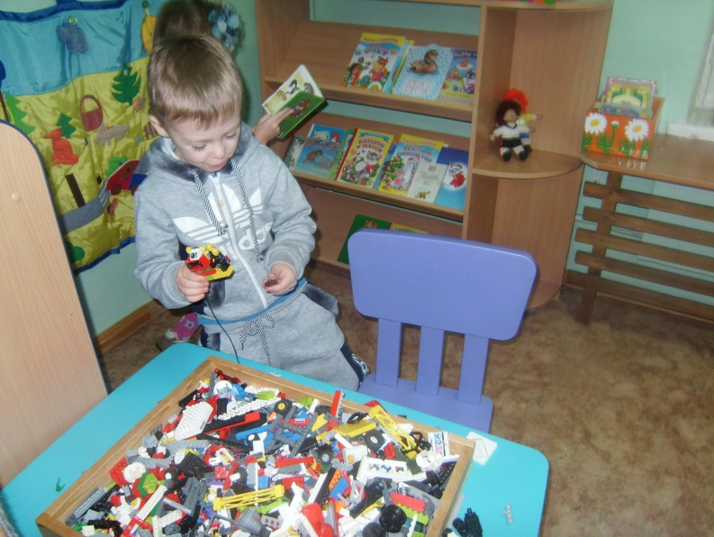
носить геометрические фигуры.

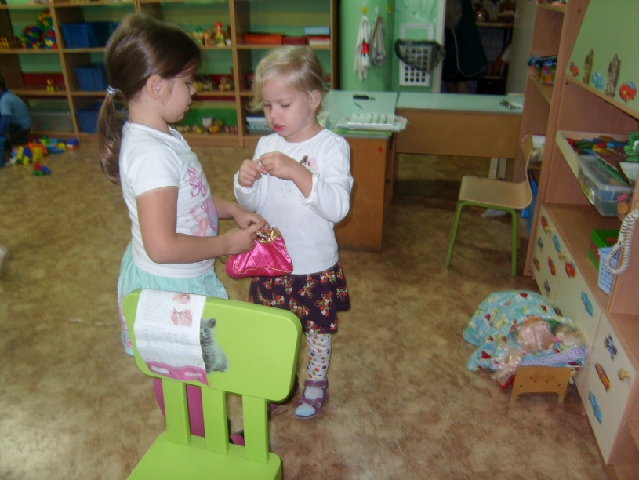

Хорошо работали мы по развитию речи. Большое внимание уделяли
скороговоркам, затем стали усложнять скороговорки. Обратили
внимание на риторику. Большое количество детей знают буквы,
трое читают.
Придумывали простые загадки. Например, « он оранжевый, вкусный
и похож на солнышко» - « апельсин». Стали усложнять загадки.
Изучаем основные понятия и законы логики.
По математике знакомились с геометрическими фигурами, числами,
цифрами.
Развивали творческое воображение. Дети следуя моим инструк-
циям «вниз, направо», « вверх, вверх» начинали перемещать фишку.
Изучали понятия «север», «юг», «запад», «восток» и постепенно
перешли к более мелким объектам-странам, морям.
По рисованию освоили разные техники и инструменты. Научились
рисовать портрет.
Узнали о жизни выдающихся ученых, писателей.
Развивали память. Задания давались на запоминания большого
количества объектов.
От частных упражнений перешли к построению причинно-след-
ственных цепочек ( семена-росток-растение и т.п.)
Узнали принципы классификации.
Умеем выполнять упражнения по возрасту, любим подвижные игры,
утреннюю зарядку.
Итак, уже май! Как быстро пролетело время. На весь учебный год я снова вернулась в детство и стала для этих ребят не воспитателем, а просто другом…

